Модульная концепция обработки воды
Бондарева Ирина Геннадьевна Советник Российской Академии Естествознания (РАЕ) Член Всероссийского Общества Изобретателей и Рационализаторов Россия, Казань
Ключевые слова : Модульная установка ; регенерация воды ; рециркуляция воды ;модули – подсистемы ; источники питания ; электрохимические реакторы ; процессоры управления и контроля ;ступени седиментации ; колонны ионной обменной обработки ;
Аннотация Модульная установка регенерации и рециркуляции воды использует пластиковые контейнеры-ванны для седиментации. Загрязнения легко удаляются, токсичный осадок безопасно хранится. Сегменты колонн содержат цеолит, катионит и анионит для обработки воды.
Modular water treatment concept
Irina Bondareva
Keywords : Modular plant ; water regeneration ; water recycling; modules - subsystems; power supplies; electrochemical reactors; control and monitoring processors; sedimentation stages; ion exchange treatment columns;
Abstract The modular water recovery and recycling plant uses plastic tubs for sedimentation. Contaminants are easily removed, toxic residue is safely stored. Column segments contain zeolite, cation exchanger and anion exchanger for water treatment.
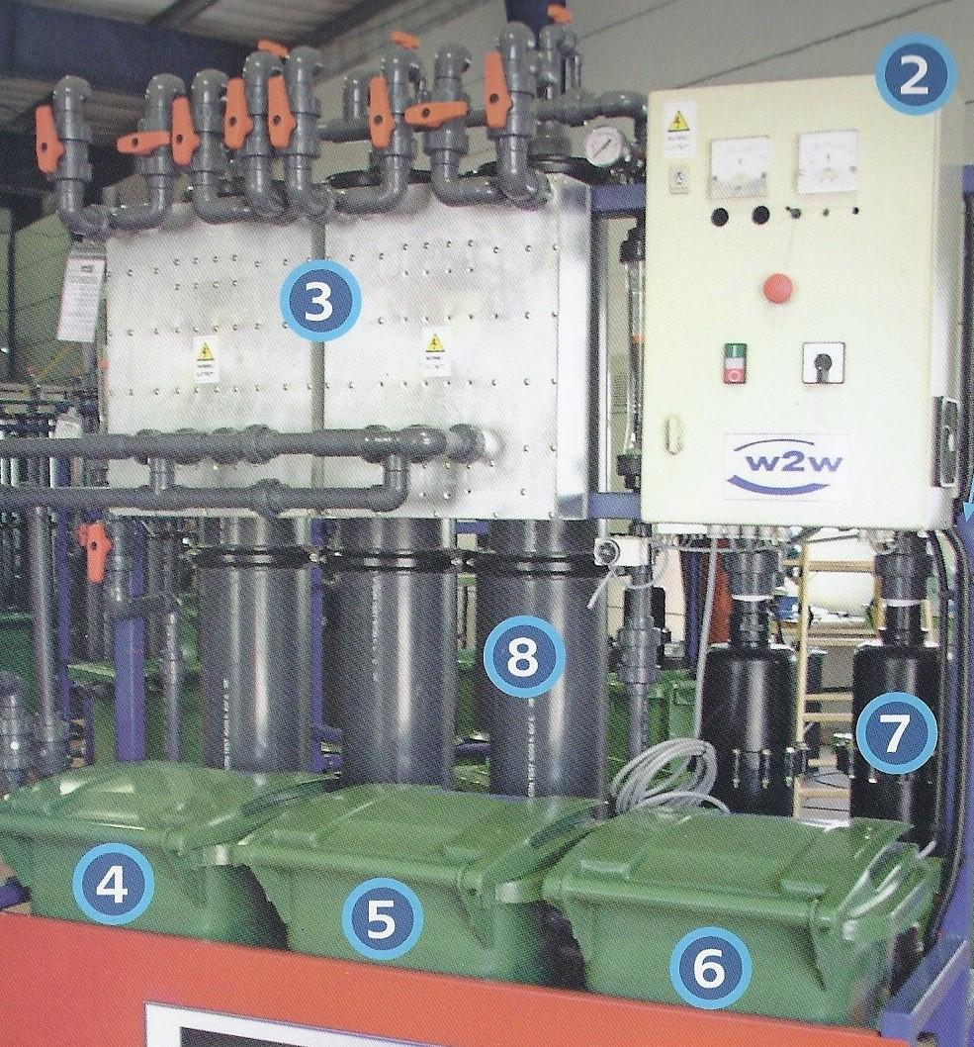

Модульная комбинированная установка для регенерации и рециркуляции воды применяемой в технологических процессах в различных отраслях промышленности , медицины и сельского хозяйства
Установки такого типа , различных вариантов выпускались серийно
Установка на первом этапе разработки содержала следующие модули – подсистемы :
2 – источник питания для электрохимических реакторов ; процессоры управления и контроля с элементами искусственного интеллекта и искусственных нейронных сетей
3 – электрохимические реакторы , имеющие возможность работать параллельно или последовательно
4 – первая ступень седиментации
5 – вторая ступень седиментации
6 – третья ступень седиментации
7 – автоматические , самоочищающиеся механические фильтры , имеющие возможность работать параллельно или последовательно
8 – колонны ионной обменной обработки ; Колонны могут состоять из двух или трёх сегментов и могут работать или параллельно или последовательно
В конструкции данной установки впервые в практике использованы пластиковые контейнеры для мусора - как корпуса ванн для седиментации ; Все накопившиеся загрязнения легко удаляются при обслуживании ; В особых случаях , когда осадок особо токсичен контейнер используется как накопитель и защитная оболочка для дальнейшей утилизации
Электрохимические реакторы могут использовать различные типы электродов металлические , композитные , титановые с покрытиями из редкоземельных металлов ; изготовленные как композиция их углерод – углеродных материалов в виде углерод – углеродной ваты с оболочками из углерод – углеродной ткани
Система управления и контроля установки позволяет оперативно вести контроль и управление дистанционно, а также подготовлена к работе с сенсорами и датчиками бесконтактного контроля и мониторинга по методам электромагнитной резонансной спектроскопии
В колоннах в качестве рабочего материала могут использоваться различные материалы , как , например первый на пути потока жидкости сегмент наполнен капсулами цеолита ; второй по ходу потока обрабатываемой жидкости сегмент наполнен регенерированной ионной обменной смолой – катионитом ; третий по ходу движения обрабатываемой жидкости сегмент заполнен регенерированной ионной обменной смолой – анионитом ;
Установка занимает минимальную площадь – 3 квадратных метра
В установке использован метод обеспечения электрохимических реакторов электроэнергией по изобретению авторов проекта , за счёт чего количество потребляемой энергии сокращается как минимум в два раза ( по сравнению с традиционным энергообеспечением от стандартных источников электропитания )
Производительность установки зависит от количества электрохимических реакторов и от количества колонн для ионной обменной обработки :
При наличии одного электрохимического реактора – производительность – 1000 литров в час
При наличии двух электрохимических реакторов -производительность -2000 литров в час
В случае отсутствия в процессе необходимости в электрохимической обработке – производительность , при наличии трёх колонн – 3000 литров в час
Установки такого типа были впервые продемонстрированы на всемирной выставке – ПРОДУКТРОНИКА в Германии

Все рабочие операции в указанных автоматических комплексных системах различной компоновочной конфигурации выполняются без использования химических материалов или реагентов , при полном активном он – лайн бесконтактном контроле в режиме реального времени при помощи оригинальных бесконтактных сенсоров , работающих на принципах электромагнитной резонансной спектроскопии с применением элементов искусственного интеллекта и искусственных нейронных сетей

Для указанного универсального и гибкого комплексного использования , на базе полученного опыта , предполагается применить интегративный комплексный модуль по регенерации воды в различных конфигурациях и сочетаниях , с возможностью , исходя из местных условий и требований , в случае необходимости изменить компоновку ;

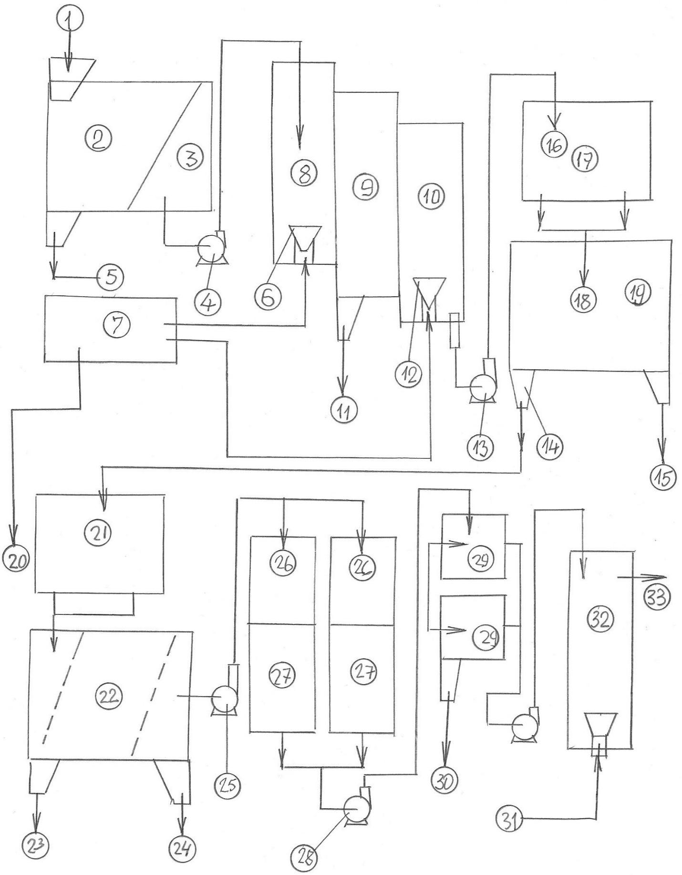

Интегративный комплексный модуль по регенерации воды с подготовкой к рециркуляции ; Весь процесс регенерации выполняется без применения химических реагентов
В интегративный комплексный мультифункциональный процесс регенерации использованной в экосистеме умного производственного помещения на одном стартап объекте воды входят следующие системы :
Входной седиментации , без дополнительного воздействия
Пенной обработки с разделением фракций осадка и органических загрязнений
Сепарации вспененного комплекса загрязнений с жидкостью свободной от загрязнений
Повторной аэрации сепарированной воды с растворением кислорода в воде до уровня полной сатурации
Комплексной обработки воды в электрохимическом реакторе по мультифункциональной схеме , - корректировки уровня кислотности , дезинфекции , насыщения коагулянтами или флокулянтами , возвращением потоков воды к общему уровню кислотности
Седиментации в потоке сброса воды с коагулянтами или флокулянтами
Повторная мультифункциональная обработка потока воды из ванны седиментации с коагулянтом или флокулянтом по следующей финальной схеме : корректировки уровня кислотности , дезинфекции , возвращению всего обработанного потока воды к общему уровню кислотности
Финишная седиментация всей воды , обработанной во втором электрохимическом реакторе
Обработка в колонная ионной обменной обработки , включая секции с натуральным гранулированным цеолитом вместо ионной обменной синтетической смолы
Обработка в автоматизированных самоочищающихся механических фильтрах или мембранных фильтрах
Финальная аэрация при помощи аэродинамической вихревой генерации пены с растворением кислорода до уровня полной сатурации
На диаграмме показаны :
1 – входная ванна седиментации сформировавшегося осадка с функциями удаления сформировавшегося осадка и направлением воды без сформировавшегося осадка на следующую стадию обработки
2 – секция седиментации в ванне 1
3 – секция концентрации воды без сформировавшегося осадка в ванне 1
4 – насос для перекачивания воды без сформировавшегося осадка на последующие стадии обработки
5 – система удаления воды с сформировавшимся осадком
6 – аэродинамический вихревой генератор пены
7 – компрессор , работающий с тремя аэродинамическими вихревыми генераторами пены
8 – колонна для вихревого вспенивания воды без сформировавшегося осадка
9 – колонна в которую сбрасывается пена из верхней части колонны 8 , предназначенной для вихревого аэродинамического вспенивания воды без сформировавшегося осадка
10 – колонна для вихревого вспенивания и формирования необходимого уровня аэрации и насыщения обрабатываемой воды растворённым до уровня полной сатурации кислородом
11 – слив загрязнений из колонны 9 , в которую сбрасывается пена из верхней части колонны 8 , предназначенной для вихревого аэродинамического вспенивания воды без сформировавшегося осадка
12- промежуточный аэродинамический вихревой генератор пены
13 – насос для подачи на электрохимические ячейки первого по ходу движения жидкости электрохимического реактора воды после её обработки в колонне 10 с максимальным содержанием воздуха и растворённого до уровня полной сатурации кислородом
14 – магистраль слива очищенной воды после седиментации после комплексной обработки в первом по ходу жидкости электрохимическом реакторе
15 – слив загрязнений из ванны седиментации , установленной после электрохимического реактора
16 – ввод воды в электрохимические ячейки электрохимического реактора после аэрации и растворения кислорода до уровня полной сатурации
17 – корпус электрохимического реактора
18 – слив воды из межэлектродного пространства ячеек электрохимического реактора после полного цикла обработки
19 – комплексная ванна седиментации
20 – выход из компрессора 7 на вход в финишную систему аэродинамического вихревого генератора пены
21 – мультифункциональный электрохимический реактор для комплексной финишной обработки воды по мультифункциональной схеме , - корректировки уровня кислотности, дезинфекции , возвращения всего обработанного потока воды к заданному общему уровню кислотности
22 – комплексная ванна седиментации
23 – слив жидкости с загрязнениями
24 – резервный слив воды из секции ванны седиментации для очищенной воды
25 – насос для подачи воды из финальной секции ванны седиментации на сегменты ионных обменных колонн
26 – верхние секции ионных обменных колонн в которых в качестве ионного обменного материала применён гранулированный цеолит
27 – нижние секции колонн ионной обменной обработки в которых помещена ионная обменная смола
28 – насос для прокачки воды после очистки в колоннах ионной обменной очистки в автоматизированные самоочищающиеся механические фильтры или мембранные фильтры
29 – система автоматизированных самоочищающихся механических фильтров с насосом для подачи воды после фильтрации в колонну финальной аэрации и растворения кислорода до уровня полной сатурации
30 – слив осадка из автоматизированных самоочищающихся фильтров
31 – финальный аэродинамический вихревой генератор пены
32 – колонна для финального этапа аэрации и растворения в воде кислорода до уровня полной сатурации
33 – линия подачи регенерированной воды на рециркуляцию

